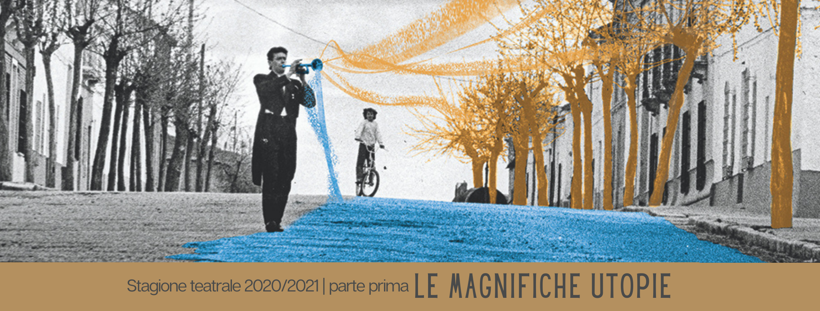
COMUNICATO STAMPA
In dialogo tra teatro e carcere per aprire una finestra sul futuro
Tra vita, studi ed esperienze la stagione Le Magnifiche Utopie di Teatro Nucleo
propone un incontro interattivo aperto alle domande del pubblico
L'incontro interattivo on line Le Magnifiche Utopie in dialogo promosso da Teatro Nucleo e dedicato alla necessità del teatro in carcere anche ai tempi del Covid-19 intreccerà esperienze di vita, pratiche e studi mercoledì 17 febbraio alle ore 18 dalla pagina Facebook di Teatro Nucleo.
Diverse le prospettive che troveranno espressione nell'incontro: quella della vita, con l'intervista ad Alcide Bravi, che ha partecipato al percorso di teatro in carcere che Teatro Nucleo realizza all'interno della Casa Circondariale C. Satta di Ferrara; quella giuridica, con la Prof.ssa Stefania Carnevale, docente di diritto processuale penale dell'Università di Ferrara; quella artistica, con la presenza tra i relatori del critico teatrale Massimo Marino, studioso e autore di numerose ricerche incentrate sul rapporto tra teatro e carcere in Italia; da Ferrara si passerà all'Europa grazie all'intervento di Horacio Czertok, co-fondatore di Teatro Nucleo e del Coordinamento Teatro Carcere Emilia Romagna nonchè ambasciatore per l'educazione in carcere di EPALE, la piattaforma elettronica per l'apprendimento degli adulti in Europa; infine, la testimonianza del regista di Teatro Nucleo Marco Luciano si focalizzerà sulle forme del teatro in carcere nell'attuale contesto pandemico a partire dalla webserie Album di Famiglia.
Il dialogo, moderato da Pietro Perelli, sarà aperto alle domande del pubblico.
Una delle poche realtà in Italia che sta realizzando laboratori di teatro in carcere anche in questi mesi, Teatro Nucleo ha infatti trasformato il linguaggio attraverso cui portare all'esterno delle mura il percorso e, in attesa della riapertura dei teatri, ha scelto la forma del video breve con una web serie in dieci episodi trasmessi dalla pagina Facebook della storica Compagnia di base a Ferrara. Album di Famiglia è giunta alla metà del suo percorso – che andrà avanti fino al 18 marzo ogni giovedì alle ore 18 – e sta alimentando una grande attenzione sul carcere sia negli spettatori che nei media a diversi livelli. I temi trattati sono parte del percorso "Padri e figli", comune a tutte le Compagnie del Coordinamento Teatro Carcere Emilia Romagna e, a partire dalle riscritture contemporanee di Amleto, esplorano con rielaborazioni biografiche dei detenuti-attori l'eredità familiare, la colpa e il perdono.
Una finestra aperta sul futuro delle persone detenute e della società che li attende alla fine della pena.
Le Magnifiche Utopie di Teatro Nucleo
Le Magnifiche Utopie è il nome che Teatro Nucleo, a partire dalla prima metà degli anni Ottanta, ha dato alla propria progettualità inerente al teatro negli spazi aperti. “Aperti” sono tutti quegli spazi fisici e spirituali, privati o istituzionali, emotivi e immaginari che sentono la necessità di aprirsi alla bellezza, alla poesia, all’arte e quindi al teatro: non solo le piazze, le strade o i luoghi pubblici. Tutti quei “luoghi” che hanno urgenza di trasformarsi in qualcosa di ancora irrealizzato, e trovano con il teatro la strada per farlo. Il lavoro teatrale in carcere, che Teatro Nucleo porta avanti incessantemente dal 2005 nella Casa Circondariale C. Satta di Ferrara, si pone esattamente in questa direttrice di lavoro e di pensiero. Così, la web serie di corti video-teatrali Album di Famiglia diventa il terzo appuntamento della stagione teatrale Le Magnifiche Utopie, pensata e organizzata da Teatro Nucleo per prendersi cura degli spettatori e del teatro Julio Cortàzar, continuando a tenerlo idealmente aperto anche durante l'impossibilità di percorrerne materialmente gli spazi.
La prima parte della stagione, dopo l'apertura del 25 novembre 2020 con la trasposizione video di Kashimashi di e con Natasha Czertok, è proseguita il 19 dicembre 2020 con Chenditrì, spettacolo per ragazzi di Teatro Nucleo dedicato ai temi dell'ecologia e della biodiversità e con il dialogo con Fabio Fioravanti e Natasha Czertok del 29 dicembre.
Dopo l'appuntamento con Album di Famiglia il percorso proseguirà secondo modalità di fruizione – in presenza o in altre forme – di volta in volta definite e comunicate in base alle disposizioni vigenti.
«Ci piacerebbe che la parola chiusura potesse essere sostituita dalla parola cura.
È necessaria la “cura” per superare una crisi. Per quel che possiamo, vogliamo continuare ad avere cura del nostro lavoro, del nostro teatro, tenendolo aperto e rendendolo un luogo in cui sentirsi sicuri, trovare nuovi riferimenti capaci di rafforzare il senso d’appartenenza ad una comunità, favorire l’incontro».
Perché il Teatro è la Polis e la polis è aperta, in continua trasformazione, e avanza sempre come la vita.
Per informazioni su Teatro Nucleo: https://www.teatronucleo.org/
Per informazioni sulla stagione teatrale Le Magnifiche Utopie: https://www.teatronucleo.org/wp/stagione-le-magnifiche-utopie/
Per vedere la webserie Album di Famiglia https://www.youtube.com/channel/UCn63MwgoGknfZ_6pPjD_sAw/featured
Ufficio Stampa
Maria Donnoli | mob 349 5824266 | mail ufficiostampa.teatronucleo@gmail.com + donnoli.maria@gmail.com

